Français
Mercredi 1er avril
La lettre y

Objectifs d’apprentissage :
Repérer régulièrement la lettre « y » et y associer un phonème (son) en prenant compte des lettres voisines.
Décoder des mots contenant la lettre « y ».
Comprendre le principe de répartition (en 2 i) quand y est à l’intérieur d’un mot.
Développer la reconnaissance orthographique des mots rencontrés.

Phase de rappel et travail de mémorisation :
Rappel : Reprenez avec votre enfant les mots écrits la veille dans son cahier (syllabe – yoyo – crayon – voyager). Reprenez avec lui les différentes façons de lire la lettre y (le phonème [i], le phonème [j] ou la répartition en 2i).
Mémorisation :
- Demander à votre enfant d’épeler les mots en les regardant puis en fermant les yeux.
- Ecriture des mots avec modèle puis sans modèle.

Activités de transfert et d’entrainement :
Transfert : Laisser du temps à votre enfant pour décoder chaque mot. Puis procéder mot par mot. Il s’agit de mots dont la lecture amène la répartition de la lettre y en 2 i.
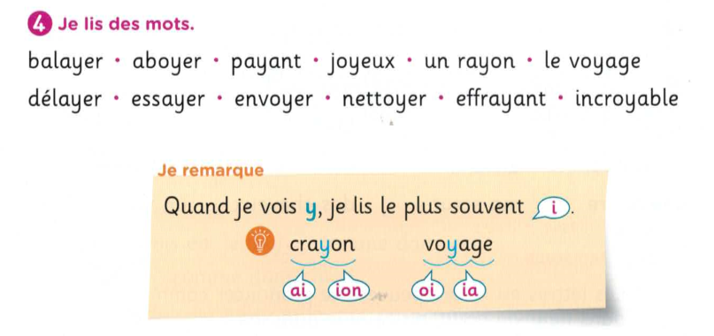
Exercices d’entrainement :
Exercice 1 :
Demander à votre enfant de lire la consigne puis de vous expliquer ce qu’il doit faire pour valider sa compréhension. Procéder à la lecture des mots. Montrer que pour le mot kayak, (mot emprunté aux mots inuits), la lettre y ne se répartit pas. Montrer que pour le mot jockey, la lettre y forme un graphème avec la lettre e pour faire le son « è ». Précisez que c’est un mot emprunté de l’anglais.
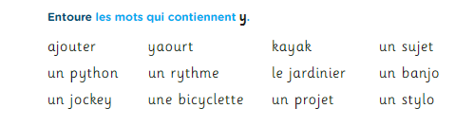
(Il y a un risque de confusion visuelle entre le y et le j).

Exercice 2 :
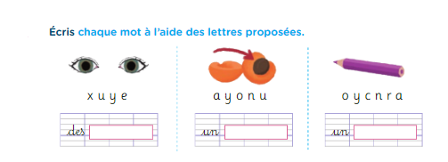
Exercice 3 :
Si votre enfant a des difficultés à trouver les mots, vous pouvez lui donner les 4 mots réponses dans le désordre et il devra retrouver la solution parmi les 4 mots proposés.
